Министерство образования Московской области

Государственное образовательное учреждение высшего образования Московской области

«Государственный гуманитарно-технологический университет»

**Ликино-Дулевский политехнический колледж – филиал ГГТУ**

**КУРСОВОЙ ПРОЕКТ**

Разработка программного модуля «Информационная платформа для размещения контента по психологии»

МДК 01.01 «Разработка программных модулей»

**Выполнил:**

Глазкова Анастасия Евгеньевна________

студентка группы ИСП.20А_____________

09.02.07 Информационные системы и программирование)____________________

очной формы обучения__________________

**Руководитель:**

Кузьмина Елена Евгеньевна­­­­­­­­­­­­­­­­­­______________

Оценка

_________/___­­­­­­_____________________/

Подпись руководителя

__________________________________

Ликино-Дулево

2023 год

**Введение**

Психоло́гия — [гуманитарная](https://ru.wikipedia.org/wiki/%D0%93%D1%83%D0%BC%D0%B0%D0%BD%D0%B8%D1%82%D0%B0%D1%80%D0%BD%D1%8B%D0%B5_%D0%BD%D0%B0%D1%83%D0%BA%D0%B8) [научная дисциплина](https://ru.wikipedia.org/wiki/%D0%9D%D0%B0%D1%83%D0%BA%D0%B0), изучающая закономерности возникновения, развития и функционирования [психики](https://ru.wikipedia.org/wiki/%D0%9F%D1%81%D0%B8%D1%85%D0%B8%D0%BA%D0%B0) и психической деятельности человека и групп людей. Тем не менее психология объединяет в себе [гуманитарный](https://ru.wikipedia.org/wiki/%D0%93%D1%83%D0%BC%D0%B0%D0%BD%D0%B8%D1%82%D0%B0%D1%80%D0%BD%D1%8B%D0%B5_%D0%BD%D0%B0%D1%83%D0%BA%D0%B8) и [естественно-научный](https://ru.wikipedia.org/wiki/%D0%95%D1%81%D1%82%D0%B5%D1%81%D1%82%D0%B2%D0%B5%D0%BD%D0%BD%D1%8B%D0%B5_%D0%BD%D0%B0%D1%83%D0%BA%D0%B8) подходы.

В настоящее время мы являемся свидетелями всё возрастающей актуальности психологии как науки, как сферы жизни, в которую включён каждый человек современного общества. Искусство жить в сложном и динамичном мире требует от нас умения заглянуть за грань очевидного и прикоснуться к глубинам человеческой психики. Психология играет важную роль в жизни человека, облегчает его жизнь и делает её более яркой, успешной и счастливой. Как найти подход к человеку? Как стать увереннее в себе, общительнее? Как решить сложные рабочие и бытовые ситуации? Хотя психология не является панацеей на все случаи жизни, она позволяет найти ответы на эти и многие другие вопросы. Тем не менее, несмотря на возрастающий интерес к психологии как науке и практике люди проявляют к ней различное отношение: от позитивного, нейтрального до негативного. Одни согласны с мнением, что психология на самом деле очень полезная наука, сильной стороной которой является возможность применения полученных знаний и навыков в жизни.

В последние годы наблюдается бурное развитие психологической науки, обусловленное многообразием теоретических и практических задач, встающих перед нею. В нашей стране интерес к психологии особенно показателен - ей наконец-то начинают уделять то внимание, которого она заслуживает, причем практически во всех отраслях современного образования и бизнеса.

В глобальной паутине можно найти что угодно. Поэтому если раньше мы делились проблемами с подругами и советовались с коллегами по работе, то сейчас всё чаще консультируемся на форумах, в психологических чатах, блогах и виртуальных дневниках. Если хотим разобраться с точки зрения психологии с какой-то проблемой, в нашем распоряжении невероятное количество сайтов.

Интернет — это не только грандиозная рекламная площадка. Это место, где человек ищет помощи, когда не знает, к кому обратиться. Именно поэтому большой популярностью пользуются различные сайты о психологии и порталы психологических услуг.

1. Назначение разработки

Данный сайт разработан в первую очередь для пользователей которым нужна психологическая помощь в тех или аспектах, а так же познании себя. Сайт предоставляет статьи которые будут охватывать различные аспекты жизненных трудностей, начиная от взаимоотношений между людьми заканчивая вещами которые затрагивают самих людей.

1. Требования к программному модулю

2.1 Требования к функциональным характеристикам

**Главная страница:** при заходе на сайт размещённый там контент будет такой: название сервиса, а так же блоки с различной информацией.

**От психолога :** статьи написанные психологами в которых размещена информация о тех или иных вещах.

**Что вас беспокоит?** – Часто задаваемые вопросы и ответы на эти вопросы. Например: “Что Вас волнует, интересует больше всего в настоящее время?”

Снизу каждой страницы будет размещен подвал в которых находятся различные социальные сети для связи с сервисом.

* 1. Требования к составу и параметрам технических средств

|  |  |
| --- | --- |
| Оборудование | Характеристики |
| Процессор | AMD Ryzen 5 3500 |
| Оперативная память | Kingston ValueRAM 4 ГБ DDR3 1600 МГц DIMM CL11 KVR16N11/4 |
| Монитор | 23.8" Монитор Philips 243V7QDSB, 1920x1080, 76 Гц, IPS, черный |
| Компьютерная мышь | Bloody V3, черный |
| Клавиатура | Defender Focus HB-470, USB |
| Жесткий диск | Lenovo IBM 44W2194 ExpSell 146 GB 10K 6 Gbps SAS 2.5" SFF Slim-HS |
| ОС | Майкрософт Windows 10 |

* 1. Требования к информационной и программной совместимости

Программы которые нам понадобятся это:

Фигма (Для создания макета нашего сайта)

Visual Studio Code (Для создания самого сайта)

1. Руководство программиста -  сведения для эксплуатации настроенной программы.
   1. Разработка программного модуля (как разрабатывалась программа, какие файлы, как они взаимосвязаны)
   2. (структура проекта скриншоты, код)

**Главная страница:**

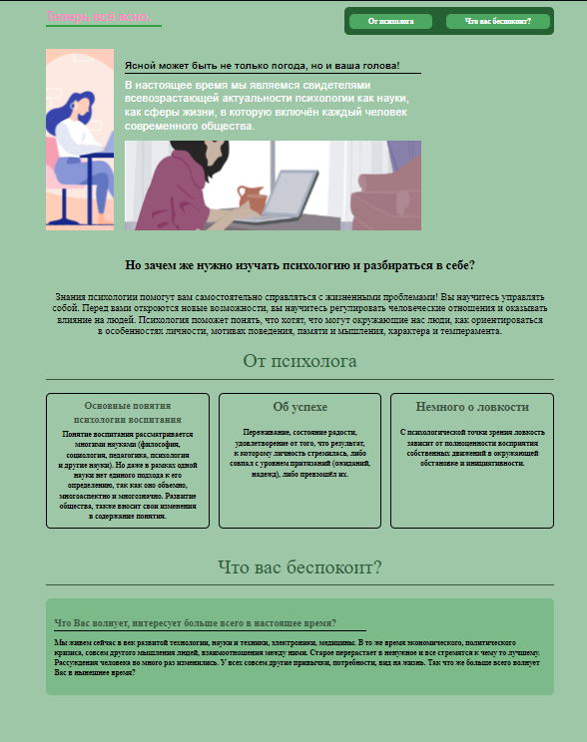

**От психолога:**

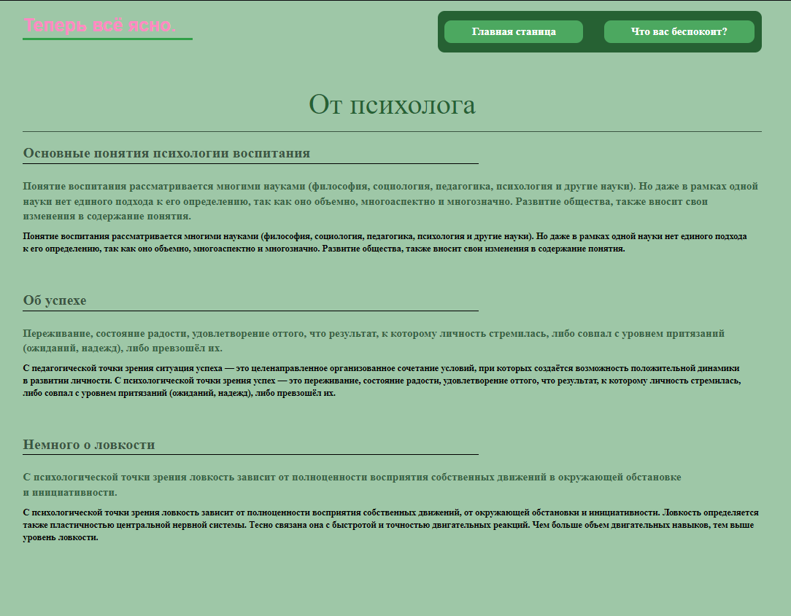

**Что вас беспокоит?**

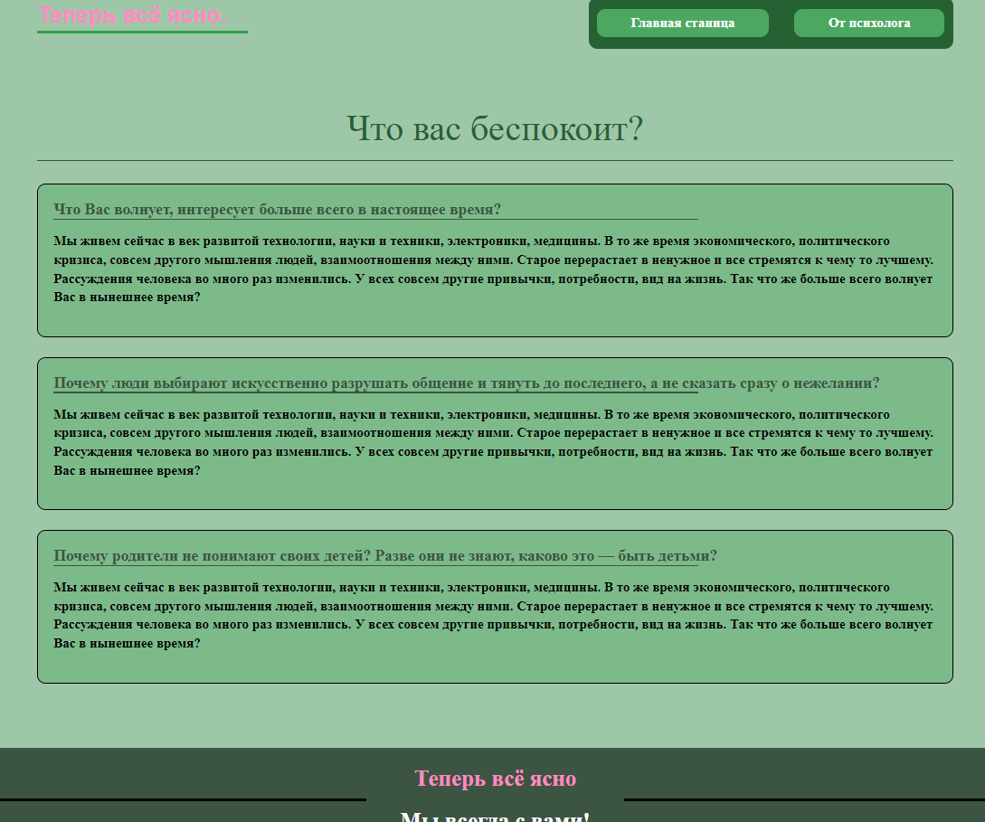

* 1. Текст программы

**Главная страница:**

<!DOCTYPE html>

<html lang="ru">

<head>

<meta charset="UTF-8">

<meta http-equiv="X-UA-Compatible" content="IE=edge">

<meta name="viewport" content="width=device-width, initial-scale=1.0">

<title>Главная страница</title>

<link rel="stylesheet" href="css/normalize.css">

<link rel="stylesheet" href="css/style.css">

</head>

<body>

<header class="header-main">

<div class="heder__container-main container-main">

<a class=" header__logo" href="#">

<p class="header__logo-text section-descr">

Теперь всё ясно.

</p>

<div class="header__logo-stick"></div>

</a>

<nav class="header__nav">

<ul class="header__list list-reset">

<!-- <li class="header__item">

<a class="header__link" href="#">

Войти

</a>

</li> -->

<li class="header__item">

<a class="header__link" href="secondPage.html">

От психолога

</a>

</li>

<li class="header__item">

<a class="header__link" href="thirdPage.html">

Что вас беспокоит?

</a>

</li>

</ul>

</nav>

</header>

<main class="main">

<section class="hero">

<div class="hero__container container-main">

<div class="hero__grid">

<div class="hero__card-left">

<!-- <img class="img__hero-card" src="/img/girl-card.svg" alt="girl" class="hero__img"> -->

</div>

<div class="hero__card">

<h2 class="hero__card-title section-title">

Ясной может быть не&nbsp;только погода, но&nbsp;и&nbsp;ваша голова!

</h2>

<p class="hero__card-descr section-descr">

В&nbsp;настоящее время мы&nbsp;являемся свидетелями всевозрастающей актуальности психологии

как&nbsp;науки, как сферы жизни, в&nbsp;которую включён каждый человек современного общества.

</p>

</div>

</div>

</div>

</section>

<section class="article">

<div class="article__container container-main">

<h1 class="article__title section-title">

Но&nbsp;зачем&nbsp;же нужно изучать психологию и&nbsp;разбираться в&nbsp;себе?

</h1>

<p class="article__descr section-descr">

Знания психологии помогут вам самостоятельно справляться с&nbsp;жизненными проблемами!

Вы&nbsp;научитесь управлять собой. Перед вами откроются новые возможности, вы&nbsp;научитесь

регулировать человеческие отношения и&nbsp;оказывать влияние на&nbsp;людей.

Психология поможет понять, что хотят, что могут окружающие нас люди, как ориентироваться

в&nbsp;особенностях личности, мотивах поведения, памяти и&nbsp;мышления, характера

и&nbsp;темперамента.

</p>

</div>

</section>

<section class="psychologist">

<div class="psychologist__container container-main">

<h2 class="psychologist__title section-title">

От психолога

</h2>

<div class="psychologist__cards">

<div class="psychologist__card">

<h3 class="psychologist__card-titles section-title">

Основные понятия <br>психологии воспитания

</h3>

<p class="psychologist__card-descrs section-descr">

Понятие воспитания рассматривается многими науками (философия, социология, педагогика,

психология и&nbsp;другие науки). Но&nbsp;даже в&nbsp;рамках одной науки нет единого подхода

к&nbsp;его определению, так как оно объемно, многоаспектно и&nbsp;многозначно. Развитие

общества, также вносит свои изменения в&nbsp;содержание понятия.

</p>

</div>

<div class="psychologist__card">

<h3 class="psychologist__card-title section-title">

Об&nbsp;успехе

</h3>

<p class="psychologist__card-descr section-descr">

Переживание, состояние радости, удовлетворение от того, что результат, к&nbsp;которому

личность стремилась, либо совпал с&nbsp;уровнем притязаний (ожиданий, надежд), либо

превзошёл&nbsp;их.

</p>

</div>

<div class="psychologist__card">

<h3 class="psychologist__card-title section-title">

Немного о&nbsp;ловкости

</h3>

<p class="psychologist__card-descr section-descr">

С&nbsp;психологической точки зрения ловкость зависит от&nbsp;полноценности восприятия

собственных движений в&nbsp;окружающей обстановке и&nbsp;инициативности.

</p>

</div>

</div>

</div>

</section>

<section class="survey">

<div class="survey__container container-main">

<h2 class="survey__title section-title">

Что вас беспокоит?

</h2>

<div class="survey__card">

<div class="survey__card-contain">

<h3 class="survey__card-title">

Что Вас волнует, интересует больше всего в настоящее время?

</h3>

<p class="survey__card-descr section-descr">

Мы&nbsp;живем сейчас в&nbsp;век развитой технологии, науки и&nbsp;техники, электроники,

медицины. В&nbsp;то&nbsp;же время экономического, политического кризиса, совсем другого

мышления

людей, взаимоотношения между ними. Старое перерастает в&nbsp;ненужное и&nbsp;все стремятся

к&nbsp;чему то&nbsp;лучшему. Рассуждения человека во&nbsp;много раз изменились. У&nbsp;всех

совсем другие привычки, потребности, вид на&nbsp;жизнь. Так что&nbsp;же больше всего волнует

Вас

в&nbsp;нынешнее время?

</p>

</div>

</div>

</div>

</section>

</main>

<footer class="footer">

<div class="footer__container container-main">

<div class="footer__card">

<h2 class="footer__title section-title">

Теперь всё ясно

</h2>

<p class="footer__descr section-descr">

Мы всегда с вами!

</p>

</div>

<ul class="footer__list list-reset">

<li class="footer__item">

<img class="img__icon" src="/img/telegram.svg" alt="telegram">

</li>

<li class="footer__item">

<img class="img__icon" src="/img/vkontakte.svg" alt="vkontakte">

</li>

<li class="footer__item">

<img class="img__icon" src="/img/youtube.svg" alt="youtube">

</li>

</ul>

</div>

</footer>

</body>

</html>

**От психолога:**

<!DOCTYPE html>

<html lang="ru">

<head>

<meta charset="UTF-8">

<meta http-equiv="X-UA-Compatible" content="IE=edge">

<meta name="viewport" content="width=device-width, initial-scale=1.0">

<title>От психолога</title>

<link rel="stylesheet" href="css/normalize.css">

<link rel="stylesheet" href="css/style.css">

</head>

<body>

<header class="header">

<div class="heder__container-second container">

<a class=" header__logo" href="#">

<p class="header__logo-text section-descr">

Теперь всё ясно.

</p>

<div class="header__logo-stick"></div>

</a>

<nav class="header__nav">

<ul class="header__list list-reset">

<!-- <li class="header__item">

<a class="header__link" href="#">

Войти

</a>

</li> -->

<li class="header__item">

<a class="header__link" href="mainPage.html">

Главная станица

</a>

</li>

<li class="header__item">

<a class="header__link" href="thirdPage.html">

Что вас беспокоит?

</a>

</li>

</ul>

</nav>

</div>

</header>

<main class="main">

<section class="psychologist-second">

<div class="psychologist__container-second container">

<h1 class="psychologist__title-second section-title">

От психолога

</h1>

<div class="psychologist__cards-second">

<div class="psychologist__card-second">

<h2 class="psychologist__titleCard-second section-title">

Основные понятия психологии воспитания

</h2>

<p class="psychologist__descr-second section-descr">

Понятие воспитания рассматривается многими науками (философия, социология, педагогика,

психология и&nbsp;другие науки). Но&nbsp;даже в&nbsp;рамках одной науки нет единого подхода

к&nbsp;его определению, так как оно объемно, многоаспектно и&nbsp;многозначно. Развитие

общества, также вносит свои изменения в&nbsp;содержание понятия.

</p>

<p class="psychologist__text section-descr">

Понятие воспитания рассматривается многими науками (философия, социология, педагогика,

психология и&nbsp;другие науки). Но&nbsp;даже в&nbsp;рамках одной науки нет единого подхода

к&nbsp;его определению, так как оно объемно, многоаспектно и&nbsp;многозначно. Развитие

общества, также вносит свои изменения в&nbsp;содержание понятия.

</p>

</div>

<div class="psychologist__card-second">

<h2 class="psychologist__titleCard-second section-title">

Об&nbsp;успехе

</h2>

<p class="psychologist__descr-second section-descr">

Переживание, состояние радости, удовлетворение оттого, что результат, к&nbsp;которому

личность стремилась, либо совпал с&nbsp;уровнем притязаний (ожиданий, надежд), либо

превзошёл&nbsp;их.

</p>

<p class="psychologist__text section-descr">

С&nbsp;педагогической точки зрения ситуация успеха&nbsp;&mdash; это целенаправленное

организованное сочетание условий, при которых создаётся возможность положительной динамики

в&nbsp;развитии личности.

С&nbsp;психологической точки зрения успех&nbsp;&mdash; это переживание, состояние радости,

удовлетворение оттого, что результат, к&nbsp;которому личность стремилась, либо совпал

с&nbsp;уровнем притязаний (ожиданий, надежд), либо превзошёл&nbsp;их.

</p>

</div>

<div class="psychologist__card-second">

<h2 class="psychologist__titleCard-second section-title">

Немного о&nbsp;ловкости

</h2>

<p class="psychologist__descr-second section-descr">

С&nbsp;психологической точки зрения ловкость зависит от&nbsp;полноценности восприятия

собственных движений в&nbsp;окружающей обстановке и&nbsp;инициативности.

</p>

<p class="psychologist__text section-descr">

С&nbsp;психологической точки зрения ловкость зависит от&nbsp;полноценности восприятия

собственных движений, от&nbsp;окружающей обстановки и&nbsp;инициативности. Ловкость

определяется также пластичностью центральной нервной системы. Тесно связана она

с&nbsp;быстротой и&nbsp;точностью двигательных реакций. Чем больше объем двигательных

навыков, тем выше уровень ловкости.

</p>

</div>

</div>

</div>

</section>

</main>

<footer class="footer">

<div class="footer__container container">

<div class="footer__card">

<h3 class="footer__title section-title">

Теперь всё ясно

</h3>

<p class="footer__descr section-descr">

Мы всегда с вами!

</p>

</div>

<ul class="footer__list list-reset">

<li class="footer__item">

<img class="img__icon" src="/img/telegram.svg" alt="telegram">

</li>

<li class="footer__item">

<img class="img__icon" src="/img/vkontakte.svg" alt="vkontakte">

</li>

<li class="footer__item">

<img class="img__icon" src="/img/youtube.svg" alt="youtube">

</li>

</ul>

</div>

</footer>

</body>

</html>

**Что вас беспокоит?**

<!DOCTYPE html>

<html lang="ru">

<head>

<meta charset="UTF-8">

<meta http-equiv="X-UA-Compatible" content="IE=edge">

<meta name="viewport" content="width=device-width, initial-scale=1.0">

<title>Что вас беспокоит?</title>

<link rel="stylesheet" href="css/normalize.css">

<link rel="stylesheet" href="css/style.css">

</head>

<body>

<header class="header">

<div class="heder__container-thirdPage container">

<a class=" header__logo" href="#">

<p class="header__logo-text section-descr">

Теперь всё ясно.

</p>

<div class="header__logo-stick"></div>

</a>

<nav class="header__nav">

<ul class="header__list list-reset">

<!-- <li class="header__item">

<a class="header__link" href="#">

Войти

</a>

</li> -->

<li class="header__item">

<a class="header__link" href="mainPage.html">

Главная станица

</a>

</li>

<li class="header__item">

<a class="header__link" href="secondPage.html">

От&nbsp;психолога

</a>

</li>

</ul>

</nav>

</header>

<main class="main">

<section class="survey-thirdPage">

<div class="survey__container-thirdPage container">

<h1 class="survey__title-thirdPage section-title">

Что вас беспокоит?

</h1>

<div class="survey__cards-thirdPage">

<div class="survey__card-thirdPage">

<div class="survey__containCard-thirdPage">

<div class="survey__card-span">

<h2 class="survey__titleCard-thirdPage section-title">

Что Вас волнует, интересует больше всего в&nbsp;настоящее время?

</h2>

<div class="survey__span"></div>

</div>

<p class="survey__descrCard-thirdPage section-descr">

Мы&nbsp;живем сейчас в&nbsp;век развитой технологии, науки и&nbsp;техники, электроники,

медицины. В&nbsp;то&nbsp;же время экономического, политического кризиса, совсем другого

мышления людей, взаимоотношения между ними. Старое перерастает в&nbsp;ненужное

и&nbsp;все

стремятся к&nbsp;чему то&nbsp;лучшему. Рассуждения человека во&nbsp;много раз

изменились.

У&nbsp;всех совсем другие привычки, потребности, вид на&nbsp;жизнь. Так что&nbsp;же

больше

всего волнует Вас в&nbsp;нынешнее время?

</p>

</div>

</div>

<div class="survey__card-thirdPage">

<div class="survey__containCard-thirdPage">

<div class="survey__card-span">

<h2 class="survey__titleCard-thirdPage section-title">

Почему люди выбирают искусственно разрушать общение и&nbsp;тянуть до&nbsp;последнего,

а&nbsp;не&nbsp;сказать сразу о&nbsp;нежелании?

</h2>

<div class="survey__span"></div>

</div>

<p class="survey__descrCard-thirdPage section-descr">

Мы&nbsp;живем сейчас в&nbsp;век развитой технологии, науки и&nbsp;техники, электроники,

медицины. В&nbsp;то&nbsp;же время экономического, политического кризиса, совсем другого

мышления людей, взаимоотношения между ними. Старое перерастает в&nbsp;ненужное

и&nbsp;все

стремятся к&nbsp;чему то&nbsp;лучшему. Рассуждения человека во&nbsp;много раз

изменились.

У&nbsp;всех совсем другие привычки, потребности, вид на&nbsp;жизнь. Так что&nbsp;же

больше

всего волнует Вас в&nbsp;нынешнее время?

</p>

</div>

</div>

<div class="survey__card-thirdPage">

<div class="survey__containCard-thirdPage">

<div class="survey__card-span">

<h2 class="survey__titleCard-thirdPage section-title">

Почему родители не&nbsp;понимают своих детей? Разве они не&nbsp;знают, каково

это&nbsp;&mdash;

быть детьми?

</h2>

<div class="survey__span"></div>

</div>

<p class="survey__descrCard-thirdPage section-descr">

Мы&nbsp;живем сейчас в&nbsp;век развитой технологии, науки и&nbsp;техники, электроники,

медицины. В&nbsp;то&nbsp;же время экономического, политического кризиса, совсем другого

мышления людей, взаимоотношения между ними. Старое перерастает в&nbsp;ненужное и&nbsp;все

стремятся к&nbsp;чему то&nbsp;лучшему. Рассуждения человека во&nbsp;много раз изменились.

У&nbsp;всех совсем другие привычки, потребности, вид на&nbsp;жизнь. Так что&nbsp;же больше

всего волнует Вас в&nbsp;нынешнее время?

</p>

</div>

</div>

</div>

</section>

</main>

<footer class="footer">

<div class="footer__container">

<div class="footer__card">

<h3 class="footer__title section-title">

Теперь всё ясно

</h3>

<p class="footer__descr section-descr">

Мы всегда с вами!

</p>

</div>

<ul class="footer__list list-reset">

<li class="footer__item">

<img class="img__icon" src="/img/telegram.svg" alt="telegram">

</li>

<li class="footer__item">

<img class="img__icon" src="/img/vkontakte.svg" alt="vkontakte">

</li>

<li class="footer__item">

<img class="img__icon" src="/img/youtube.svg" alt="youtube">

</li>

</ul>

</div>

</footer>

</body>

</html>

1. **Руководство пользователя** - документ, назначение которого — предоставить людям помощь в использовании некоторой системы. Документ входит в состав [технической документации](https://ru.wikipedia.org/wiki/%D0%A2%D0%B5%D1%85%D0%BD%D0%B8%D1%87%D0%B5%D1%81%D0%BA%D0%B0%D1%8F_%D0%B4%D0%BE%D0%BA%D1%83%D0%BC%D0%B5%D0%BD%D1%82%D0%B0%D1%86%D0%B8%D1%8F) на систему и, как правило, подготавливается [техническим писателем](https://ru.wikipedia.org/wiki/%D0%A2%D0%B5%D1%85%D0%BD%D0%B8%D1%87%D0%B5%D1%81%D0%BA%D0%B8%D0%B9_%D0%BF%D0%B8%D1%81%D0%B0%D1%82%D0%B5%D0%BB%D1%8C).

Большинство руководств пользователя помимо текстовых описаний содержат изображения. В случае [программного обеспечения](https://ru.wikipedia.org/wiki/%D0%9F%D1%80%D0%BE%D0%B3%D1%80%D0%B0%D0%BC%D0%BC%D0%BD%D0%BE%D0%B5_%D0%BE%D0%B1%D0%B5%D1%81%D0%BF%D0%B5%D1%87%D0%B5%D0%BD%D0%B8%D0%B5), в руководство обычно включаются [снимки экрана](https://ru.wikipedia.org/w/index.php?title=%D0%A1%D0%BD%D0%B8%D0%BC%D0%BE%D0%BA_%D1%8D%D0%BA%D1%80%D0%B0%D0%BD%D0%B0&action=edit&redlink=1), при описании аппаратуры — простые и понятные рисунки. Используется стиль и язык, доступный предполагаемой аудитории, использование [жаргона](https://ru.wikipedia.org/wiki/%D0%96%D0%B0%D1%80%D0%B3%D0%BE%D0%BD) сокращается до минимума либо подробно.

Нужно открыть файл в папке для просмотра страницы в браузере, либо запустить в программе Visual Studio Code.

* 1. Выполнение программного модуля

Пользователь может пролистать страницу сайта и кликать на блоки которые вынесены отдельно, для упрощения пользования

1. **Тестирование программного модуля**  – это тип тестирования программного обеспечения, при котором тестируются отдельные модули или компоненты программного обеспечения. Его цель заключается в том, чтобы проверить, что каждая единица программного кода работает должным образом. Данный вид тестирование выполняется разработчиками на этапе кодирования приложения. Модульные тесты изолируют часть кода и проверяют его работоспособность. Единицей для измерения может служить отдельная функция, метод, процедура, модуль или объект.
2. Отладка программного модуля (какие возникли ошибки при работе)
3. **Не работают стили.**

Из-за плагинов кэширования. Например, в cms вордпресс такими плагинами являются autoptimize и fastest cache. Данные плагины используются на сайте для ускорения его загрузки. То есть при открытии сайта на устройстве клиента плагин вернет страницу, сохраненную у себя в файлах, а не то, что реально выполнит сервер. Это действительно сокращает время ответа сервера.

1. **Не отображались картинки в браузере.**

Проверка отображения рисунка может происходить тремя путями: корректность графического файла, правильность HTML-кода и ревизия со стороны сервера.

Проверка графического файла заключается в определении его целостности — файл не должен быть поврежден и обязан без проблем отображаться в браузере. Для этого в браузере достаточно ввести полный локальный путь к файлу, например file:///с:/www/girl.jpg.

HTML-код должен содержать правильный адрес графического файла с учетом регистра. Как указывалось выше, желательно имена всех файлов писать строчными символами. Так, следующее написание может привести к тому, что файл перестанет отображаться.

**Литература:**

<https://doskol.narod.ru/FILES/HTML.pdf>

<https://developer.mozilla.org/ru/docs/Learn/Getting_started_with_the_web/CSS_basics>